Роль воспитателя в процессе непосредственно образовательной деятельности по физической культуре.
В первые семь лет жизни у детей формируются важнейшие двигательные навыки, закладываются основы здоровья, создаются решающие предпосылки разностороннего развития личности. Особую роль играет в этом физическое воспитание.
Физическое воспитание дошкольников – сложный процесс. Усвоение техники выполнения физических упражнений первоначально осуществляется на специально организованных занятиях физической культурой, но в дальнейшем ребёнок использует эти движения в повседневной жизни, в самостоятельной деятельности, поэтому привычка действовать определённым способом успешно складывается только при тесном взаимодействии инструктора по физической культуре, воспитателя группы и семьи.
В последние годы большинство воспитателей стало принимать позицию стороннего наблюдателя, нежели помощника инструктора по физической культуры во время образовательной деятельности. Проанализировав данную ситуацию, я пришла к выводу, что это стало возможным, благодаря тому, что в последнее время в детские сады в большинстве случаев приходят работать воспитателями люди, имеющие не специальное дошкольное образование, а любое другое педагогическое. Соответственно, они не владеют методикой физического воспитания детей дошкольного возраста.
Инструктор по физической культуре во время образовательной деятельности работает в сложных условиях: спортивный зал имеет большие размеры, высокая двигательная активность детей требует строгой организации, в противном случае она может привести к конфликтам и травмам. Поэтому роль воспитателя группы на занятиях имеет большое значение. Он, как и инструктор по физической культуре несёт ответственность за жизнь и здоровье детей; следит за порядком, за соблюдением правил поведения при выполнении упражнений, осуществляет страховку при выполнении детьми сложных упражнений.
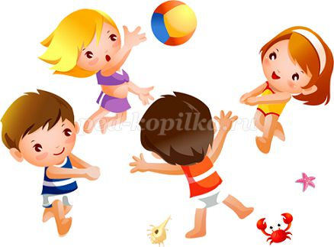

Должен знать методику выполнения упражнений, так как неправильное выполнение упражнения может привести к травме или к отрицательному эффекту. Должен следить, чтобы дети переодевались перед занятием в спортивную форму, так как посещение занятий не в спортивной форме может привести к травме и нарушению норм гигиены.
Воспитательная сила личного примера педагога обусловлена психологическими особенностями детей дошкольного возраста: подражательностью и конкретностью мышления. Дети безотчётно склонны подражать движениям, манере держаться… Педагог всегда должен помнить, что он воспитатель – и на занятиях, и в спортивном зале. Он воздействует на ребёнка всем: своим мировоззрением, внешним обликом, манерами, поведением и.т.д. Поэтому, воспитатель должен посещать занятия в спортивной форме, так как это требуется от детей; должен владеть техникой выполнения движений, используемых в работе с детьми. Если ребёнок неправильно выполняет упражнение, воспитатель должен потихоньку поправить его, а при необходимости объяснить и показать, как выполнять упражнение. При этом нужно учитывать возрастные особенности детей при предъявлении требований к качеству выполнения упражнений. Ведь предъявляя требования, которые невозможно выполнить при всём своём желании, в силу определённых физиологических особенностей данного возраста, ребёнок начинает огорчаться, теряет интерес к образовательной деятельности, что влечёт за собой потерю самого главного – мотивации.
Моторная плотность должна составлять не менее 70-85% от времени непосредственно образовательной деятельности по физической культуре. Поэтому для выполнения основных видов движений, группа делится на подгруппы. С одной группой работает инструктор по физической культуре, а с другой воспитатель группы. Чтобы справится с этой работой, воспитатель должен владеть методикой и техникой выполнения упражнений, об этом уже говорилось выше. Так же для поддержания должной моторной плотности основные виды движения можно выполнять поточным способом, если идёт закрепление материала. При этом инструктор по физической культуре контролирует один участок потока, а воспитатель группы другой.
Так как детей нельзя оставлять одних без присмотра, то воспитатель должен организованно привести группу в спортивный зал и увести в группу после занятия. Во время образовательной деятельности может возникнуть необходимость вывести ребёнка из спортивного зала и это должен сделать воспитатель группы, чтобы не оставлять детей одних в зале.

